1. Решить средствами пакета MATLAB нелинейные уравнения:
Номер варианта | Уравнение 1  Найти все корни | Уравнение 2  Найти вещественные корни
6 | x³+4x²-5x-2=0 | e^{-6x}+3x²-18=0

2. Найти с использованием пакета MATLAB значение определенного интеграла с точностью до трех знаков после запятой.
Номер варианта | Интеграл
6 | $$\int_{0}^{π/2}{x∙\cos\left(x\right)dx}$$

3. Решить в пакете MATLAB с использованием функции ode45( ) дифференциальные уравнения. Построить графики решения.

Номер варианта | Уравнение1 | Уравнение 2
6 | 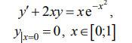 | 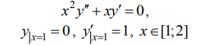

Содержание отчета о выполнении контрольной работы 1. Основные теоретические сведения по изучаемым темам. 2. Результаты выполнения расчетных заданий.

